Progress Test 1
Q1: Users are required to enter two "float" numbers: ‘a’ and ’b’ using the keyboard (STDIN).
Please print out the result of ${ax}^{3} + b=0$ with 3 decimal places. If a equals 0, display the message “Error: Division by zero”.
Below is input and output samples for the question:
Input, output sample 1:
INPUT:
2
3
OUTPUT:
-1.145
Thuật toán :
1.Bắt đầu chương trình.
2.Nhập hai số thực a và b.
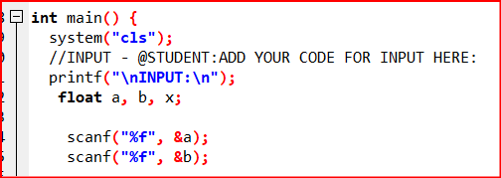
3.Nếu a = 0 thì:
In ra: "Lỗi : Khong chia cho 0" và kết thúc chương trình.
4. Ngược lại:
Tính x = căn bậc ba của (-b / a).
In x với 3 chữ số thập phân.
Kết thúc chương trình
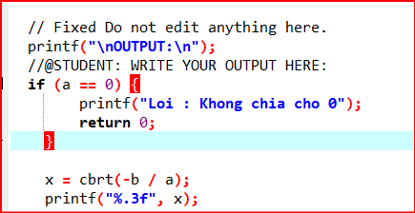
Code chương trình:
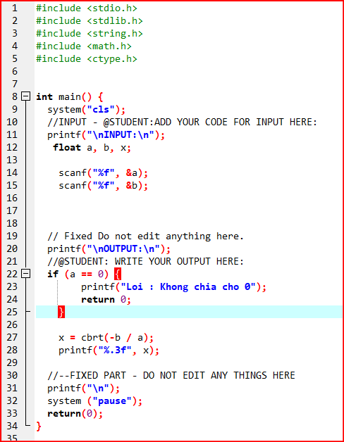
Kết quả chạy:
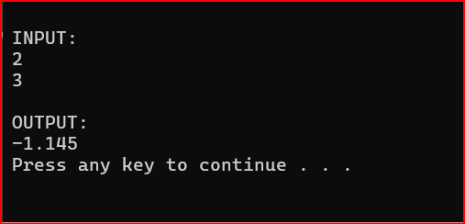
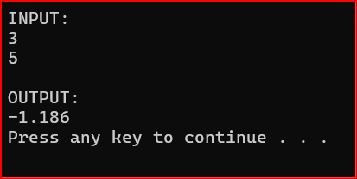

Q2: Users are required to enter two integer numbers: ‘x’ and ‘y’ (x < y) using the keyboard (STDIN).
The system prints the sum of the odd numbers from x to y.
Below is an example of how the program will run:
Enter the value 2 for ‘x’ and 9 for ‘y’.
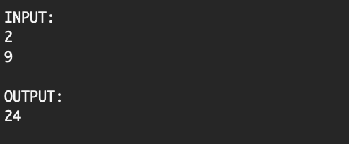
Thuật toán:
- Bắt đầu chương trình.
- Nhập hai số nguyên x và y.
3.Khởi tạo biến sum = 0.
4. Duyệt i từ x đến y:
Nếu i là số chẵn (i % 2 == 0) thì:
sum = sum + i.
5.In ra giá trị sum.
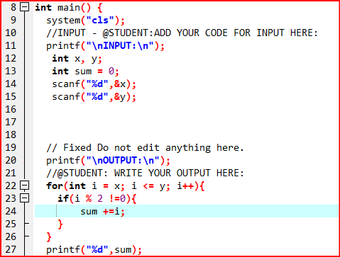
6.Kết thúc chương trình.

Code chương trình:
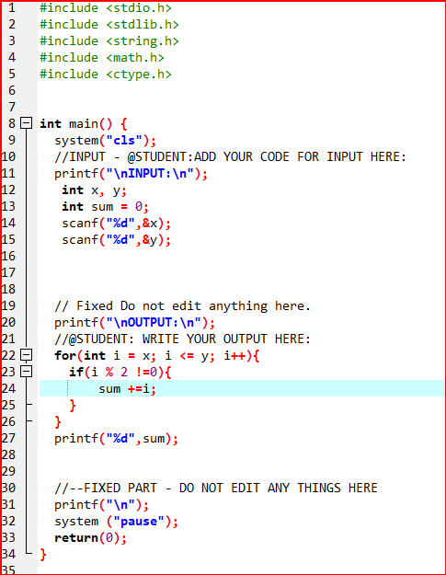

Kết quả chạy:
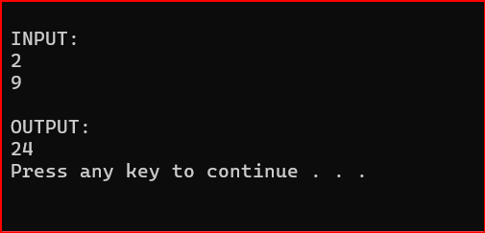
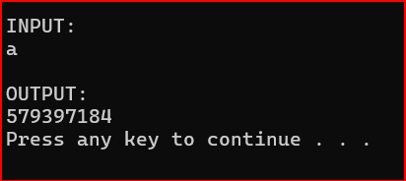

Q3: Users are required to enter an integer number ‘n’ (n > 0) using the keyboard (STDIN).
The system displays result of S according to the following formula (n > 0):
$$S=\frac{1}{1! }+\frac{1}{2! }+\frac{1}{3! }+…+ \frac{1}{n! }$$

Please print out the result of S with 3 decimal places with format as image below.
Below is an example of how the program will run:
Enter the value 3 for ‘n’.

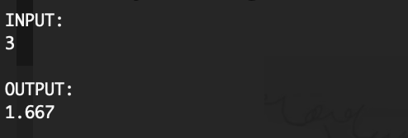
Enter the value 0 for ‘n’.
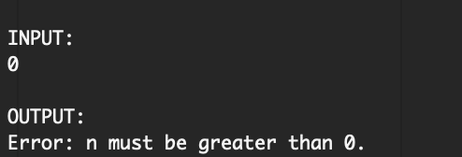

Thuật toán:
Bắt đầu.
Nhập số nguyên n.
Nếu n ≤ 0 thì:
In "Error: n must be greater than 0." và kết thúc.
Ngược lại:
Khởi tạo S = 0, fact = 1.
Lặp i từ 1 đến n:
fact = fact × i.
S = S + 1.0 / fact.
In S với 3 chữ số thập phân.
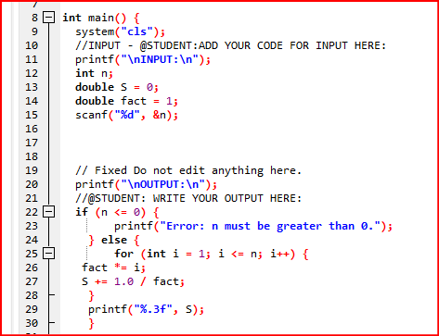
Kết thúc.

Code chương trình:
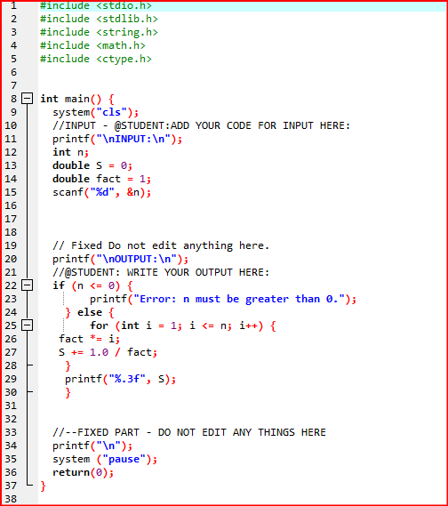

Kết quả chạy:
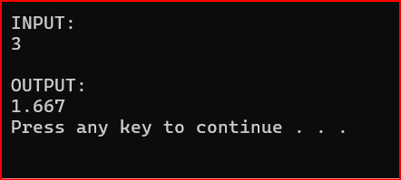

Q4: Write a program that prints the first n numbers divisible to 3, with n is a positive number entered by the user from the keyboard.
Below is an example of how the program will run:
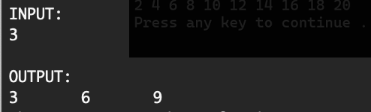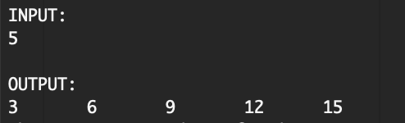

Thuật toán:
1. Bắt đầu.
2.Nhập số nguyên n
3. Lặp i từ 1 đến n:
4.Tính giá trị 3 × i.
5.In kết quả ra màn hình, cách nhau bằng dấu cách.
6.Kết thúc.

Code chương trình:
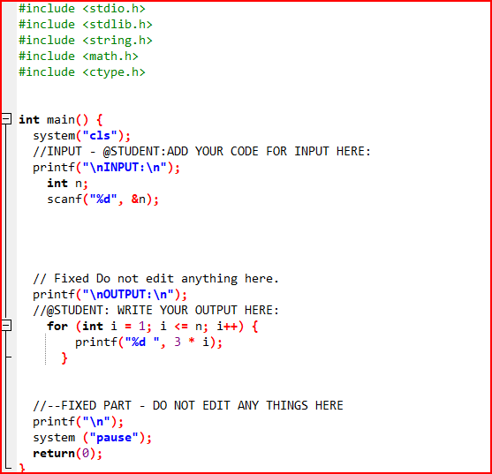
Kết quả chạy :
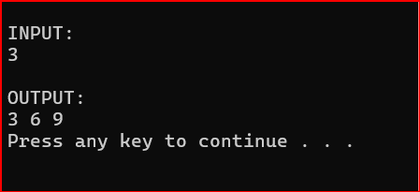
Yêu cầu:
- Nộp file Word, lên slot 11.
  - Khai báo Thuật toán
  - Chụp hình code
  - Chụp hình kết quả chạy ít nhất 2 Test cases cho mỗi Question trên.
- Upcode lên github, thư mục mới Progress Test.

